Габдулла Тукайның тууына 140 ел
2026 елның 26 апрелендә бөек татар шагыйре, әдәби тәнкыйтьче һәм публицист Габдулла Тукайның (1886-1913) тууына 140 ел тулды. Юбилей елына әзерлек уңаеннан районыбызда киңкырлы эш алып барыла.Яшь буынга рухи-әхлакый тәрбия бирүдә әдипнең тормыш юлын өйрәнүне һәм иҗатын пропагандалау максатыннан мәгариф, мәдәният учрежденияләрендә төрле әдәби кичәләр, шигырь бәйрәмнәре, иҗади бәйгеләр үткәрелә. Без Тукайның яшендәй яшьнәп үткән кыска гомер юлы, ул калдырган иҗади мирас, аның яшәү үрнәген күз алдыннан уздырып сокланабыз һәм Бөек Тукаебыз алдында баш иябез. Бөтен уй-гамәлләребез белән Тукай рухына лаек булырга тырышабыз. Бу катлаулы чорда аның шигырьләре күңелләрдә дәрт уята, шифа өсти, аклыкка-сафлыкка, тугрылыкка өнди, хезмәткә көч бирә. Тукаебызны зур горурлык хисләре белән искә алабыз.Тукай рухы күңелләребездә мәңге яшәр!

ЧИШМә БАШЫ
МБМБУ "Арча шәһәренең гомуми үсеш бирү төрендәге 7 нче номерлы "Балачак" балалар бакчасы"
 |  | 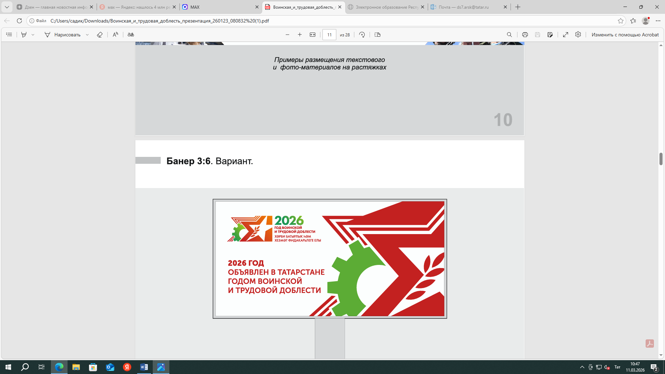 |  |  |  | 
№8 |  | апрель |  |  |  | 2026
 | 2026 ел - Россия халыклары бердәмлеге елы
 | 
Тукай рухы
Бала чакта әкиятләре белән
Кереп калды Тукай күңелгә.
“Шүрәле”се, “Су анасы" гүя
Колагымда чыңлый бүген дә.
– Тукай теле – туган телең, – диеп,
Газиз әнием мине үстерде.
Тукай шигырьләре белән рухланып,
Күңелемә илһам, көч иңде.
Урыс Пушкиннарны күккә чөйсә,
Габдулла Тукай – безнең горурлык.
Аның гыйбрәтле шигъри юллары
Йөрәгемдә уелып торырлык.
Өмет булыр иң яшь буынга,
Тукай рухын алар сакласа.
Милләт үлмәс, туган тел яшәр,
Янәшәдән Тукай атласа.
Гөлназ Хәкимова
 | 7 апрель - Бөтендөнья сәламәтлек көне!  Ел саен безнең балалар бакчасында Бөтендөнья сәламәтлек көненә багышланган чаралар уздырыла. Балалар бакчасының барлык яшь төркемнәрендә әлеге датага багышланган спорт чаралары узды.  «Сәламәтлек Флешмобы» дигән бию флешмобы үткәрелде. Малайларга кунакка Петрушка үзенең күңелле дуслары - туплары белән килде. Балалар Петрушка белән бергә, «Тупны капкага сал», «Туп белән йөгер» кебек уеннарда уйнадылар. Укучылар эстафеталарда, уеннарда актив катнаштылар, табышмакларга җаваплар таптылар. Һәркем үз көчен, җитезлеген һәм зирәклеген күрсәтә алды.  Сәламәтлек көне кояшлы, шатлыклы булды, балаларның күңелләрен күтәрде.  Билгеле булганча, яхшы кәеф - сәламәтлек нигезе!  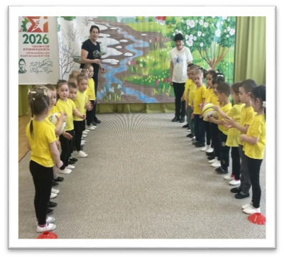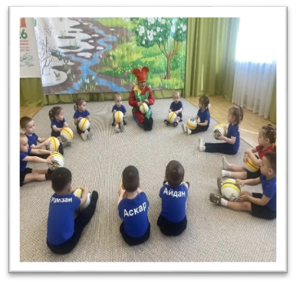  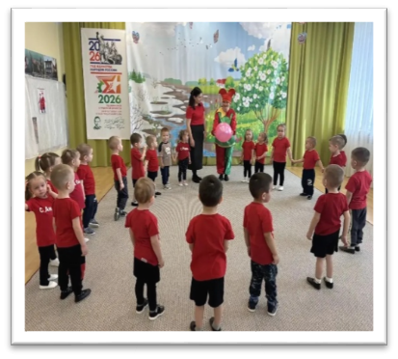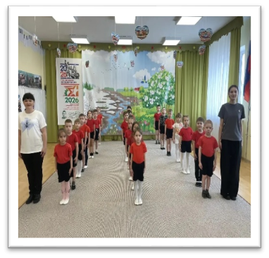 |  |  | Бакчабызда , кунаклар ..  7 апрельдә безнең балалар бакчасында "Туган телдә белем бирү процессын оештыруда мәктәпкәчә белем бирү оешмасы педагогының һөнәри компетенцияләрен үстерү" темасына семинар булып узды.Семинар мавыктыргыч һәм кызыклы шартларда узды. Барлык педагоглар да бик теләп катнаштылар.Семинарда катнашучылар үзләренең эшчәнлекләре өчен күп мәгълүмат алдылар һәм тәҗрибә тупладылар.  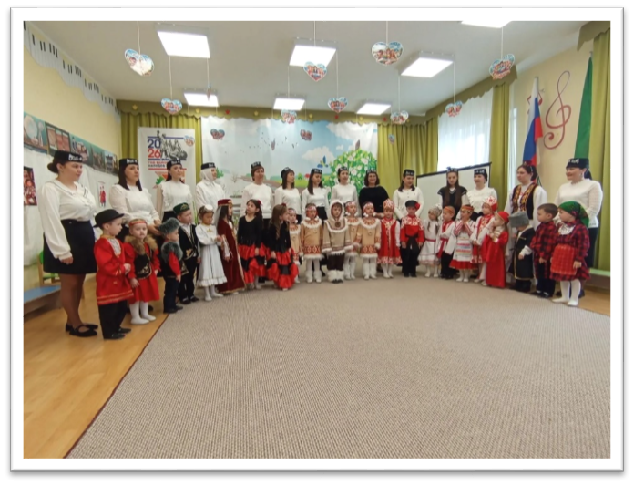  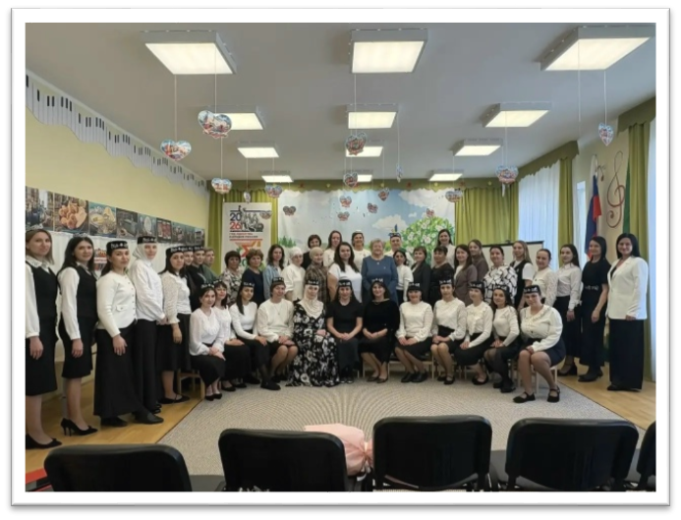
 | вакыйгалар тезмәсе
 | "Планеталар парады"  12 апрель - Космонавтика көне - үзенчәлекле дата. Без бу бәйрәмне зур күләмле һәм файдалы итеп билгеләп үтәргә булдык: атна дәвамында төркемдә космосны үзләштерүгә һәм Галәмдәге кешенең беренче адымнарына багышланган күп кенә чаралар уза. Космик «Планеталар парады» уены: балалар рәхәтләнеп рольләрне сынап карадылар, «йолдызлы станцияләр» буйлап сәяхәт иттеләр, кызыклы биремнәр башкардылар һәм Кояш системасы планеталары турында яңа нәрсәләр белделәр. Уен балаларның дөньяга карашын киңәйтергә генә түгел, коллективны да берләштерде.  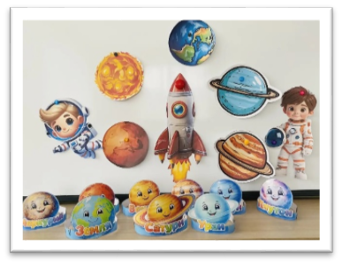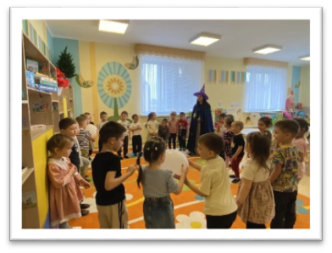  "Космик стартлар"  12 апрель көнне бөтен дөнья авиация һәм космонавтиканың 65 елын билгеләп үтә - кешенең космоска беренче очуына багышланган истәлекле дата. Бу истәлекле көн алдыннан барлык төркемнәрдә педагоглар «Космоска - елмаю белән!» дигән тематик көн үткәрделәр.  "Карлыгачлар" кече төркемендә "Космик талисман" мастер-классы; "Кошчыклар" кече төркемендә "Космик талисман сәяхәте" үткәрелде.  Зурлар төркемдә - "десант" спорт күңел ачу. Балалар Галәм киңлекләре буйлап мавыктыргыч сәяхәткә киттеләр һәм йолдызлар, планеталар һәм космик очулар турында күп кенә яңалыклар белделәр, беренче космонавт Юрий Гагарин һәм Белка һәм Стрелка турында хикәяләр тыңладылар. Балалар космонавт зарядкасын башкардылар. Ракеталар җыйганнар - космик корабльне кем тизрәк һәм дусрак төзи.  Каршылыклар полосасын - чын космонавтлар кебек узырга өйрәнделәр.  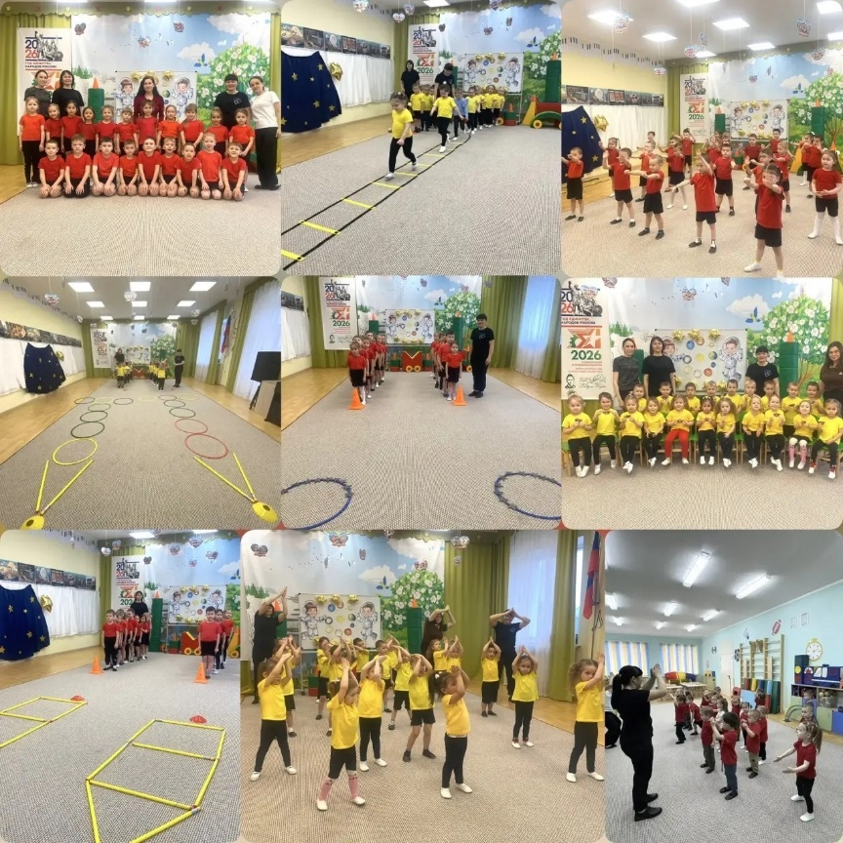  Балалар биергә , җырларга яраталар!  Космонавтика көненә багышланган тематик чаралар кысаларында яшь артистлар "космик" бию һәм җыр өйрәнделәр. Балалар аны сихерли торган космик музыка астында рәхәтләнеп башкардылар.  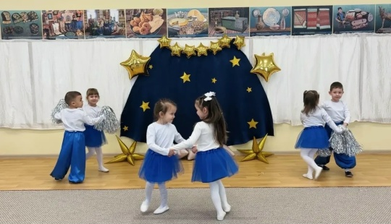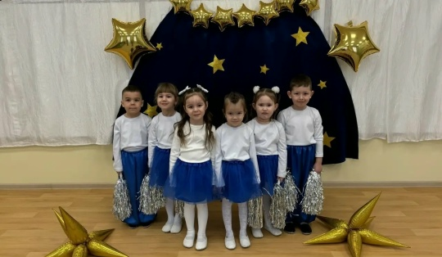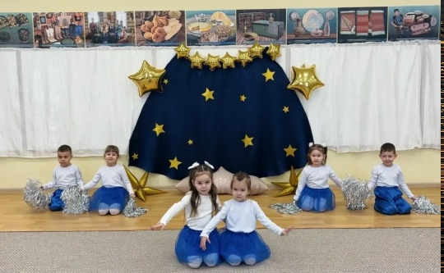  Саба балалар бакчасында кунакта!  14 апрель көнне "Шоколад" 3 нче Саба балалар бакчасы базасында мәктәпкәчә белем бирү учреждениеләре педагоглары өчен "Мәктәпкәчә яшьтә алгоритмиклар нигезләре" темасы буенча республика семинары узды. Семинарда безнең коллегаларыбыз: Сафина М.М., Әһлиуллина А.Р., Нәҗипова Гөлгенә И., Хәбибуллина Р.Р. чыгыш ясадылар.  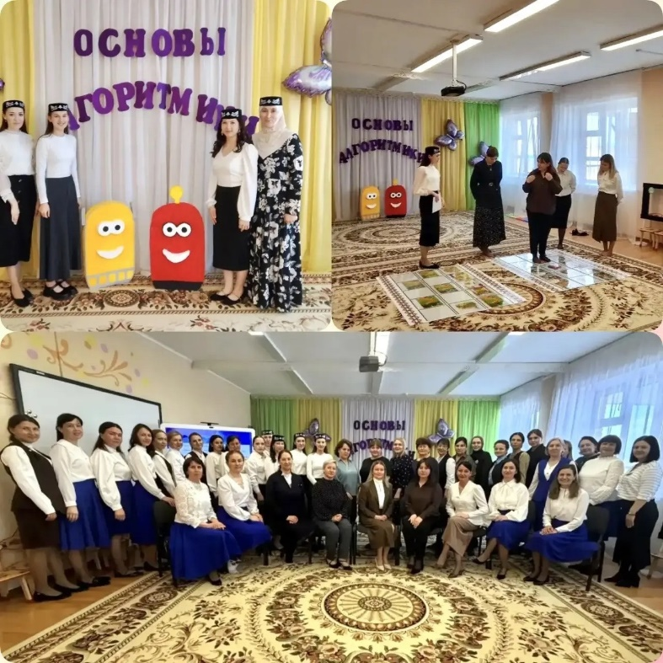  "Без — табигать дуслары"  МБМБУ «Арча шәһәренең гомуми үсеш бирү төрендәге 7 нче номерлы «Балачак» балалар бакчасы»нда 17 апрель көнне “Экояз"– "экологик илһам калейдоскобы" бәйгесе кысаларында "Без — табигать дуслары" темасына икенчел чималдан иң яхшы эшләнмәләр конкурсы үткәрелде. 29 тәрбияләнүче үзләренең уникаль эшләрен экспертлар жюрие каравына тәкъдим итте. Һәр эшләнмә авторларның шәхси карашын чагылдыра. Катнашучыларның эшләре бөтенләй төрле техникада башкарылган. Жюри әгъзалары конкурсантларның югары осталыгын һәм чиксез фантазиясен билгеләп үттеләр. Без конкурста катнашучыларның барысына да активлыклары, осталыклары һәм фантазияләре өчен рәхмәт белдерәбез!  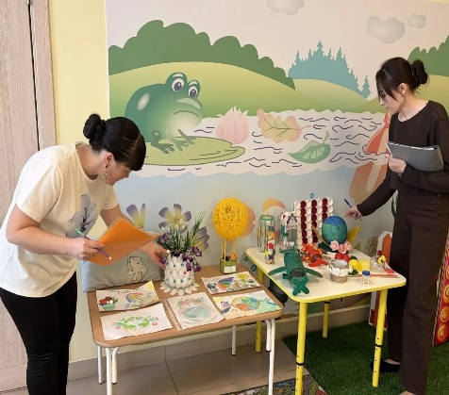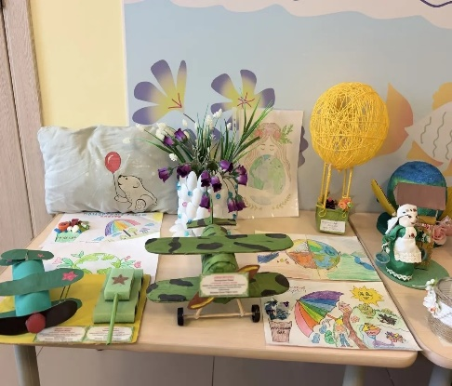  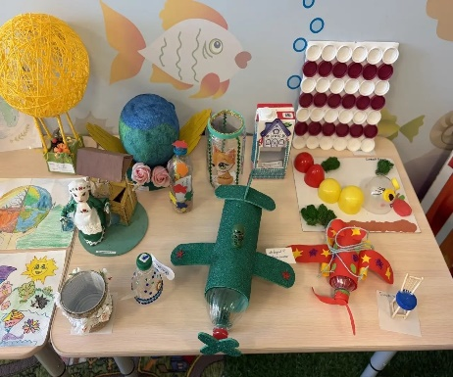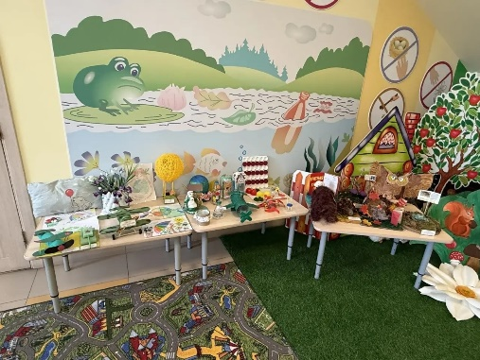  “ Бөтенрәсәй Табигать балалары көне”  МБМБУ «Арча шәһәренең гомуми үсеш бирү төрендәге 7 нче номерлы «Балачак» балалар бакчасы»нда 24 апрель көнне Бөтенрәсәй Табигать балалары көне кысаларында "Тамчыкай" уртанчылар төркемендә тематик күңел ачу чарасы үткәрелде, анда балалар чүп-чарны җыеп, сортларга бүлделәр, пазллар җыйдылар, хайваннарны яшәү урыннарына урнаштырдылар, сорауларга җавап бирделәр һәм зирәклек буенча ярыштылар. Балалар чын табигать сакчылары булырга әзер. Шуңа күрә балаларның алда бик күп кызыклы эшләре бар: табигатьне саклау акцияләрендә, иҗади остаханәләрдә, мәхәббәт, табигатькә сакчыл һәм ихтирамлы мөнәсәбәт тәрбияләү максатларына буйсындырылган викториналарда һәм конкурсларда катнашу. Чарада 22 бала катнашты.  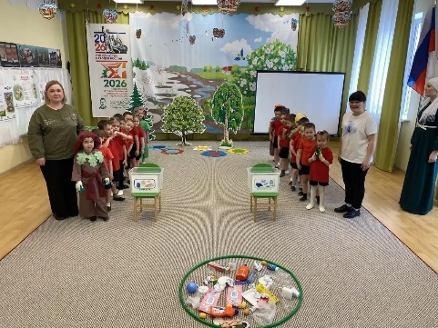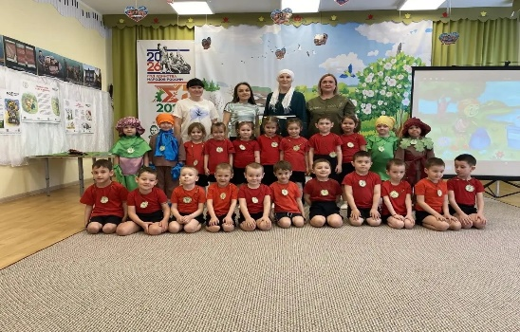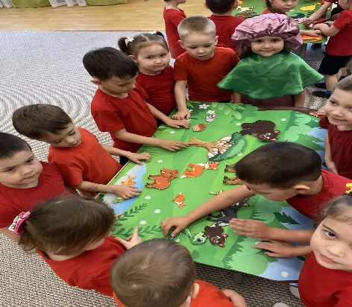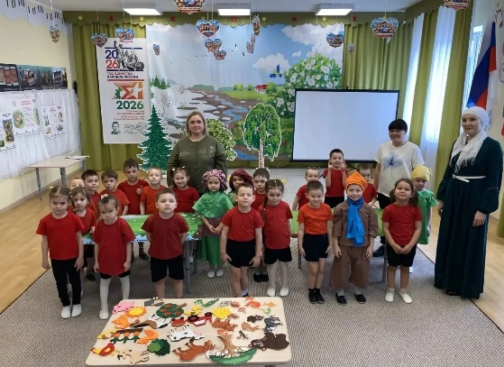  "Арча радиосында" кунакта  Физик тәрбия бирү җитәкчесе Алисә Азат кызы "Арча радиосында" кунакта, "Безнекеләр" тапшыруында. Ул үзе белән таныштырып, иҗат иткән шигырьләре турында сөйләп китте. Тапшыру азагында райондашларга изге теләкләрен җиткерде. Тапшыруны үз эшенең остазы, диктор Гөлнара Ситдикова алып барды. Бик матур тапшыру булды, оештыручыларга рәхмәт, ди коллегабыз.Илһам чишмәгез саекмасын, берсеннән – берсе матур шигырьләр иҗат итегез. Иҗатыгыз үз көчегезгә ышанычны ныгытсын, хыялларыгыз тормышка ашсын! Уңышлар Сезгә, Алисә Азатовна! |  |  | “Бәхет биргән туган җирем”  Арча муниципаль районы “С.З.Габдрахманова исемендәге Яңа Кенәр урта мәктәбе” базасында үтүче РСФСР ның атказанган укытучысы, Бөек Ватан сугышы ветераны Рәгыйб Усман улы Халитов исемендәге “Бәхет биргән туган җирем”  XII төбәкара конференция булып узды . Анда безнең тәрбиячеләребез-Сәләхиева Рәзинә Мөдәрис кызы һәм Нәҗипова Гөлназ Илнур кызы чыгыш ясадылар . Аларның эшләре 2нче урынга лаек булды. Без коллегаларыбызны чын күңелдән котлыйбыз һәм киләчәктә дә зур уңышлар теләп калабыз!  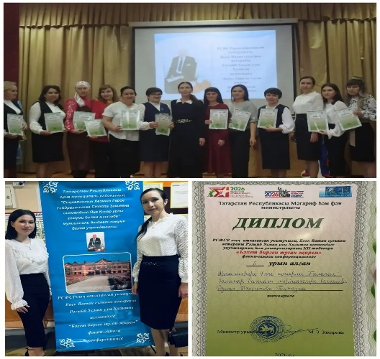  "Г.Тукай геройлары минем янәшәмдә”  Габдулла Тукайның 140еллыгы уңаеннан оештырылган "Г.Тукай геройлары минем янәшәмдә"исемле проектта 2урын алган безнең балалар бакчасында тәрбияләнүче Сафина Зилияне котлыйбыз! Киләчәктә дә зур уңышларга ирешүен телибез!  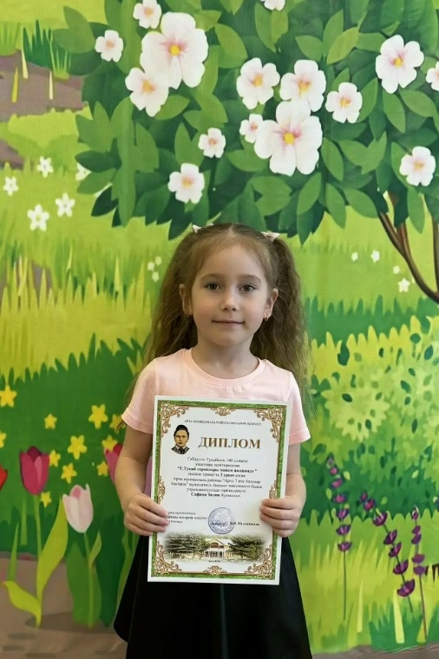  Театр — яктылыкка, нурга илтә..  Театр — яктылыкка, нурга илтә,  Кире юлга җибәрми, уңга илтә.  Театр көлдерәдер, уйнатадыр,  Тагы үткән гомерне уйлатадыр.  Габдулла Тукай иҗаты - серле бакча кебек могҗизалы ил.  Ул һәркемне үзенә чакырып тора.  Туган телен җырга салган Тукай  Телебезне бик тә яраткан.  “Шүрәле”не, “Су анасы”н укып,  Күпме бала күңлен яңарткан.  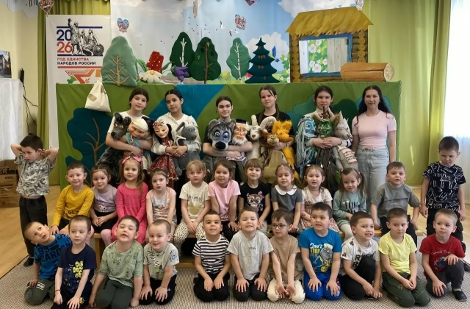  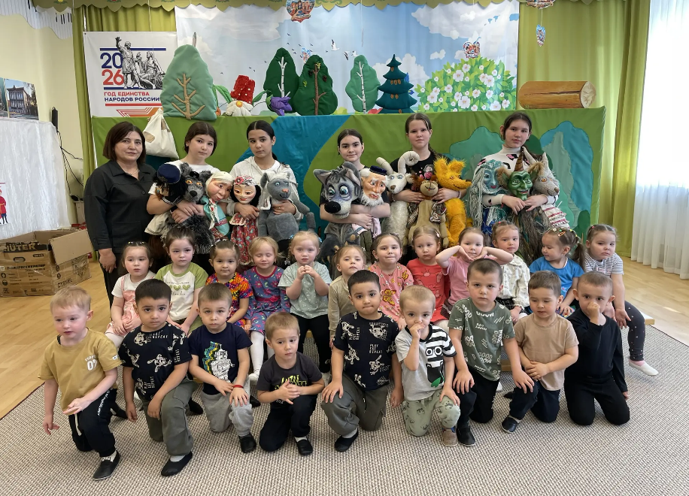  Җырлыйк әле , җырлыйк әле...  Безнең тәрбиячеләребез Арча муниципаль районының “Сәнгатьтә - бердәмлек, көч-традицияләрдә” педагогик хезмәткәрләре арасында “Вокал” номинациясендә катнаштылар. Хәзер нәтиҗәләрне түземсезлек белән көтәбез!  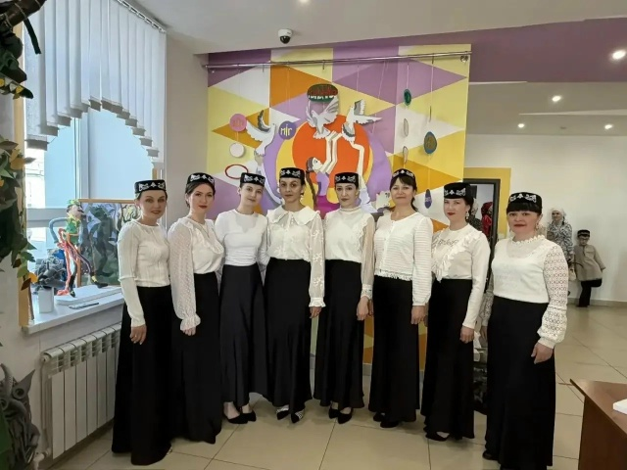  "Шигъриятнең якты йолдызы"  21 нче апрель көнне, Арча шәһәренең 7 нче номерлы балалар бакчасында Г. Тукайның тууына 140 еллыгына багышланган "Шигъриятнең якты йолдызы" исеме астында шигырь сөйләүчеләр бәйгесе булып узды. Анда районыбызның балалар бакчаларында тәрбияләнүчеләр катнашты. Балаларыбызның чыгышларын бәяләргә ветеран - укытучы, "Каурый каләм" иҗат берләшмәсе әгъзасы Файзрахманова Халидә Габделхак кызы һәм Арча районы Мәгариф идарәсе милли белем бирү буенча методисты Мостафина Энҗе Габдуллатҗан кызы килде. 5-7 яшьлек балалар арасында узган бу бәйге Г. Тукайның шигырьләре хәзерге көндә дә бик актуаль икәнлеген күрсәтте. Һәр балалар бакчасы бәйгегә бик тырышып әзерләнгән. Чара бик матур һәм тирән мәгънәле килеп чыкты. Барча катнашучыларга олы рәхмәтебезне белдерәбез. Киләчәктә дә уңышлар телибез.  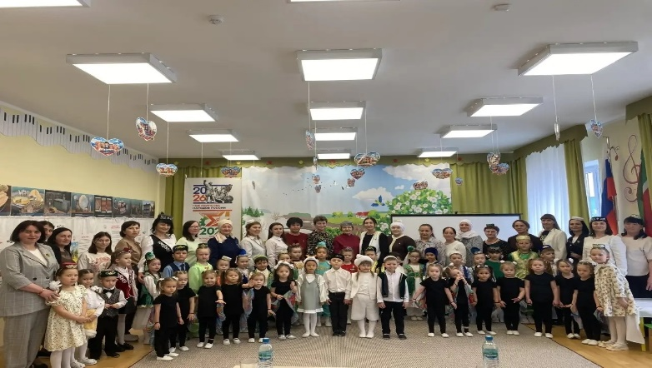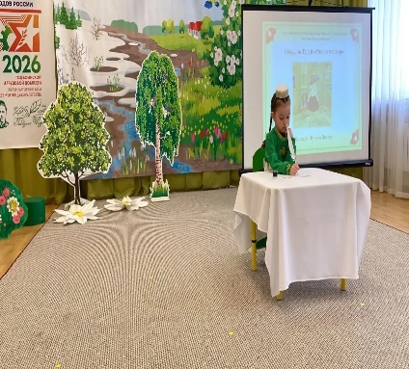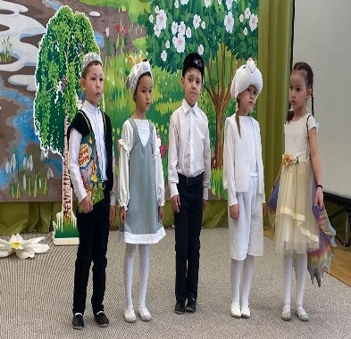  "Туган телем-иркә гөлем"  Арча шәһәренең беренче номерлы балалар бакчасында бөек шагыйребез Габдулла Тукай тууына 140 ел тулу уңаеннан район күләмендә "Туган телем-иркә гөлем" исемле шигырь бәйгесе булып узды."Карлыгачлар" кечкенәләр төркемендә тәрбияләнүче Шәрипов Әмир белән Җамалиева Риана Габдулла Тукайның «Бала белән күбәләк» шигырен сөйләп беренче урынга лаек булдылар.Балаларыбызны чын күңелдән котлыйбыз. Яңадан-яңа уңышларга ирешүләрен теләп калабыз. Бу күркәм чараны оештыручыларга олы рәхмәтебезне белдерәбез!  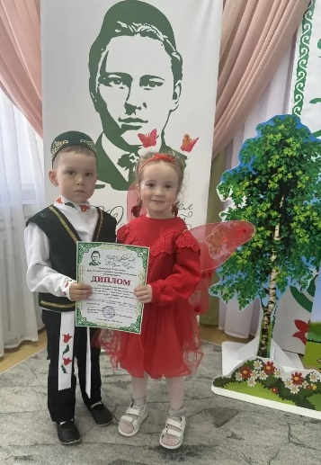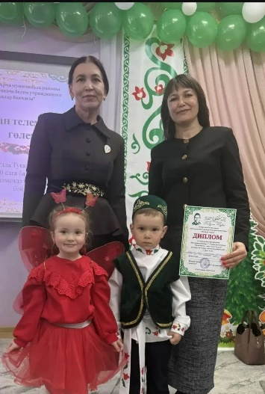  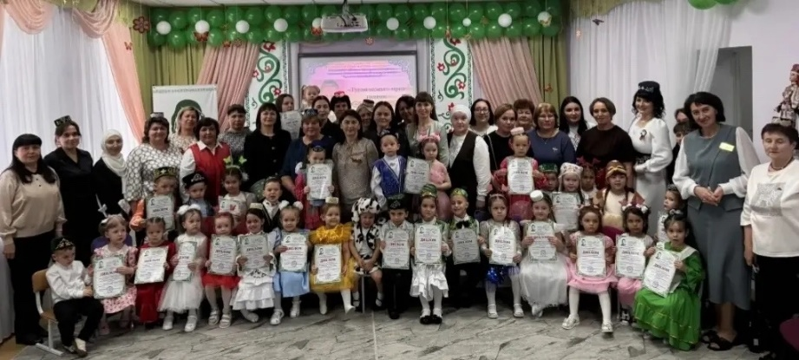  Өмә  Өмә – безнең матур дөньяда яшәү, ачык һавада бергәләп аралашу теләгебезне күрсәтүнең менә дигән ысулы.  Тырма , себерке, капчык, перчатка һәм яхшы кәеф белән коралланып, балалар бакчасы , күл территориясен һәм юл кырыйларын тәртипкә китердек.  Үз хезмәтебезнең нәтиҗәсен күрү күңелле, һәркем бу эшкә үз җылысын өлешчә кертте. Чиста , каралган әйләнә - тирә күзне сөендерә. Мондый өмәләр вакытында бердәмлектә эшли белү, әйләнә-тирәбездәге табигатькә җаваплы мөнәсәбәт формалаша.
 | 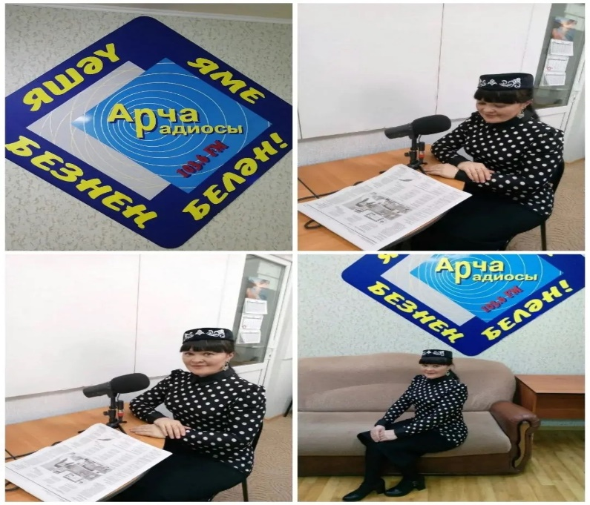 |  | 